淡江時報 第 906 期
【特優導師】張瓊玲 樂為人師 營造良性互動
新聞萬花筒
榮獲特優導師的日文系副教授張瓊玲，在懵懂的孩提時期早已許下為人師表的願望。自民國78年接任導師一職，透過同樣歷經在本校日文系的學習歷程，她總能看見同學內心真正的艱苦，張瓊玲殷切地訴說：「我不許學生輕言放棄，儘管只是碰到一些瓶頸而選擇逃避，我認為主動上前給予關懷是我該做的事。」

「除了教學日本語文外，我還會看面相唷!」內心細膩的她，無形中常把學生當作自己的孩子，在授課之餘也悄悄地把每張表情盡收眼底，仔細地聆聽學生的朗讀，用心感受每顆種子吸收養分的差異。

張瓊玲關愛地說：「課堂上給予學生的話語提攜還不夠，我會利用課餘的時間輔導孩子，且除了專業課程之外，更會利用每次機會教育學生，因為良好的態度與尊重是不可或缺的。」

馬來西亞僑生日文三傅米表示，「班上僑生很多，老師非常照顧我們，能碰到這麼好的導師實在很幸運，相處的氣氛彷彿就像家人般，上個月老師還帶月餅給我們，感覺非常溫暖。」

談到日文系學生，張瓊玲分享到，「淡江學生的特色就是活潑兼具創新思維，大四畢業公演以往是學生等著老師提議劇本內容，如今學生早有主見，無論是編導戲劇、製作道具及設計妝容，無一不想親自嘗試，且畢業論文的呈現方式，也已不再侷限於紙本，另外還延伸到旅遊導覽、DVD和紀錄片，學生主動的多元發展讓我著實為之感動。」

校友們為鼓勵在學的莘莘學子，提供多筆獎學金的作為，這般良性循環亦讓日文系營造出彼此關懷的溫馨連結。張瓊玲教授堅定地說：「因為日文系是個大家庭，所以我會持續呵護著學生們！」。（文／蘇靖雅、攝影／蔡昀儒）
2013/10/14

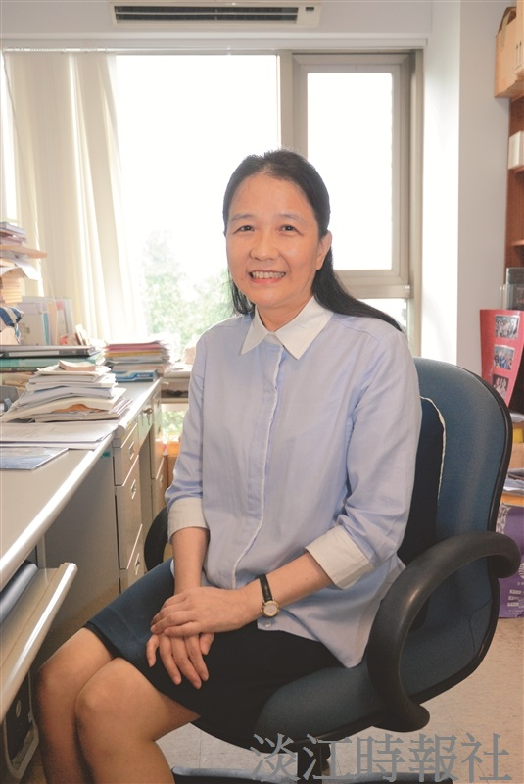
【特優導師】張瓊玲 樂為人師 營造良性互動(攝影／蔡昀儒）

